验证性实验：

实验五、局域网规划实验
课程名称：组网工程 开课实验室：6313
专业班级 | 软件1603 | 学号 | 201616040310 | 姓名 | 张勋
实验项目名称 | 实验五：局域网规划实验 |  |  | 实验日期 | 2019.5.6
成绩评定

1 需求分析
1 ）校区约有 15 栋教学楼、 10 栋教工住宅楼、 24 栋学生宿舍需联入网络，综
合布线信息点约为 4000 个( 其中学生网约 1700 个 ) ；
2 ）整个网络采取三层结构，主干采取千兆光纤接入、汇聚采用百兆光纤接入、
百兆交换到桌面；通过中国教育网（ Cernet ）接入 Internet ；教务处和图书馆
需要可靠连接，需作冗余接入处理；
3 ）学校已申请到全局 IP 段：218.197.16.0 —218.197.31.255; 4 ）为抑制广播风暴、均衡网络数据流量，需采用虚拟网络技术。学校按业务职
能划分（校机关、教务处、学工处、各教学院系等） 28 个，公共机房 15 个设置
成一个 VLAN，这样 VLAN共有 29 个；
5）采用防火墙安全技术，将内外网分开，设置 DMZ公共区域，以向内外网提供
公共信息的发布；
6 ）校园网网络中心具有 WWW、DNS、EMAIL等服务，各系部也分别具有 WWW等服
务，且与网络中心不处于同一物理区域， 需与网络中心同类服务配置成一个 VLAN；
7 ）网内配置数据中心， 采取 IPSAN存储设计， 同时需充分考虑其冗余性和可靠
性；
8 ）考虑 IP 地址不足及网络隔离，需将学生宿舍网及各公共机房设计使用私网
IP 段。

2网络拓扑结构图
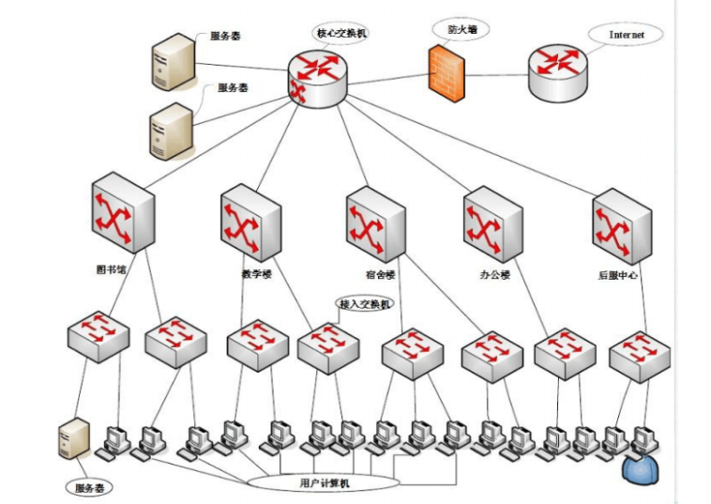
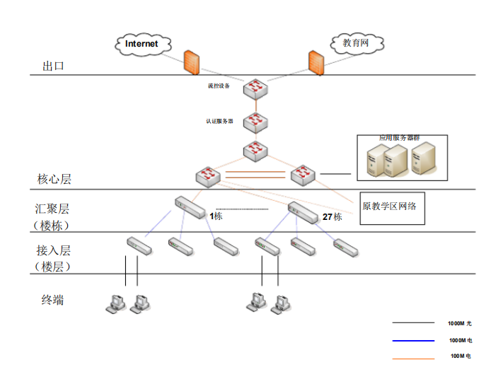

校园网络的基本拓扑图
IP 地址分配
学校已申请到全局 IP段：218.197.16.0—218.197.31.255，所以我们分配 IP 是必须在此范围里面。因为地址范围属于 C类地址，所以其子网掩码为 255.255.255.0. 。为抑制广播风暴、 均衡网络数据流量， 需采用虚拟网络技术。 学校按业务职能划分（校机关、 教务处、 学工处等）28 个，公共机房 15 个设置成一个 VLAN，这样 VLAN共有 29 个。由此可知我们需要 5 位二进制数表示子网数，剩下的部分作为主机号。子网号对应各个部门， IP 地址尾数为各个计算机的 IP 地址。
表 2-1
区域 | 分配接入点数 | IP地址段 | 子网掩码
实训楼 机 房 1 | 1 个子网 | 218.197.1.0/24 | 255.255.255.0
实训楼 机 房 2 | 1 个子网 | 218.197.2.0/24 | 255.255.255.0
实训楼 机 房 3 | 1 个子网 | 218.197.3.0/24 | 255.255.255.0
实训楼 机 房 4 | 1 个子网 | 218.197.4.0/24 | 255.255.255.0
实训楼 机 房 5 | 1 个子网 | 218.197.5.0/24 | 255.255.255.0
实训楼 机 房 6 | 1 个子网 | 218.197.6.0/24 | 255.255.255.0
实训楼 机 房 7 | 1 个子网 | 218.197.7.0/24 | 255.255.255.0
实训楼 机 房 8 | 1 个子网 | 218.197.8.0/24 | 255.255.255.0
实训楼 机 房 9 | 1 个子网 | 218.197.9.0/24 | 255.255.255.0
实训楼 机房 10 | 1 个子网 | 218.197.10.0/24 | 255.255.255.0
实训楼 机房 11 | 1 个子网 | 218.197.11.0/24 | 255.255.255.0
办公室 | 1 个子网 | 218.197.12.0/24 | 255.255.255.0
实训楼5楼机 房 | 1 个子网 | 218.197.13.0/24 | 255.255.255.0

方案特点
- 学校已申请到全局 IP段：218.197.16.0—218.197.31.255.
- 大学校园网与因特网具有同一接口，即通过千兆以太网接入cernet和CNC。

优缺点
- 优点：具有良好的先进性；可以在原有的基础上扩展；软件的可靠性比较强；对于学校的实用性比较强；校园网的安全性，保密性比较强；整体规划分步实施符合学校要求；需要的资金也比较低；也体现了标准化原则。
- 缺点：没有做到权衡利弊。
